**Sistem Monitoring Kegiatan Terpadu**

**SIMKET version 2.0**

**( Modul Monitoring )**

Melakukan monitoring suatu kegiatan merupakan salah satu tahapan penting agar kegiatan dapat berjalan dengan baik sesuai prosedur yang ditentukan. Proses monitoring juga dapat digunakan untuk penilaian kinerja masing-masing unit kerja.

BPS Provinsi Sumatera Selatan telah melakukan proses monitoring di setiap kegiatan untuk memantau kualitas kegiatan yang dilakukan. Dari proses monitoring ini lah BPS Provinsi Sumatera Selatan melakukan penilaian dan pemeringkatan kepada unit kerja yang terlibat dalam suatu kegiatan seperti BPS Kabupaten/kota atau bidang dan seksi. Namun dalam prosesnya masih banyak ditemui kendala dalam melakukan monitoring kegiatan antara lain :

* Tidak semua bagian/seksi rajin mencatat atau mendokumentasikan progres kegiatan
* Masih ada proses penilaian kab/kota atau bidang dilakukan secara manual/feeling
* Perkembangan kinerja kab/kota atau bidang tidak dapat dilihat semua pihak

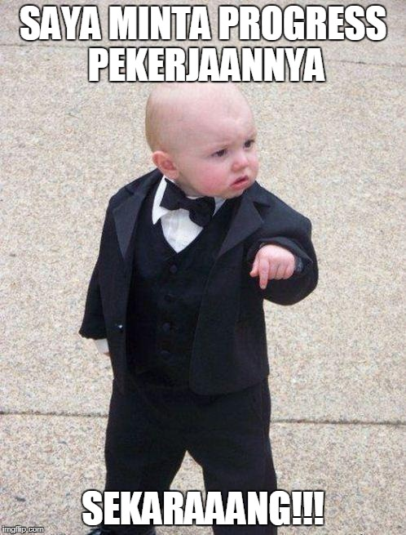

Melihat kendala yang dihadapi selama proses monitoring, BPS Provinsi Sumatera Selatan melakukan pengembangan “Sistem Monitoring Kegiatan (SIMKET)” yang saat ini sudah dirilis hingga versi 2.0. SIMKET diharapkan dapat membantu proses monitoring dimana sistem yang dibangun harus memiliki fungsi :

* Sistem monitoring terintegrasi antara semua kegiatan di BPS Provinsi Sumatera Selatan.
* Dapat dilihat semua pihak/transparan (Provinsi maupun kabupaten/kota) sebagai evaluasi dan pembanding masing-masing pihak.
* Penilaian secara otomatis, transparan dan objektif.
* Mewajibkan setiap seksi /bagian melaporkan progress setiap kegiatan.
* Selalu menampilkan progress terbaru dan realtime.

Selain kebutuhan monitoring, SIMKET versi 2.0 juga dikembangkan untuk kebutuhan pengisian Surat Tugas untuk membantu proses administrasi di BPS Sumatera Selatan.

**Panduan dan Tata Cara Penggunan Sistem Monitoring Kegiatan**

SIMKET dapat diakses pada alamat <https://webapps.bps.go.id/sumsel/simket/>. Halaman utama SIMKET menampilkan halaman berikut :

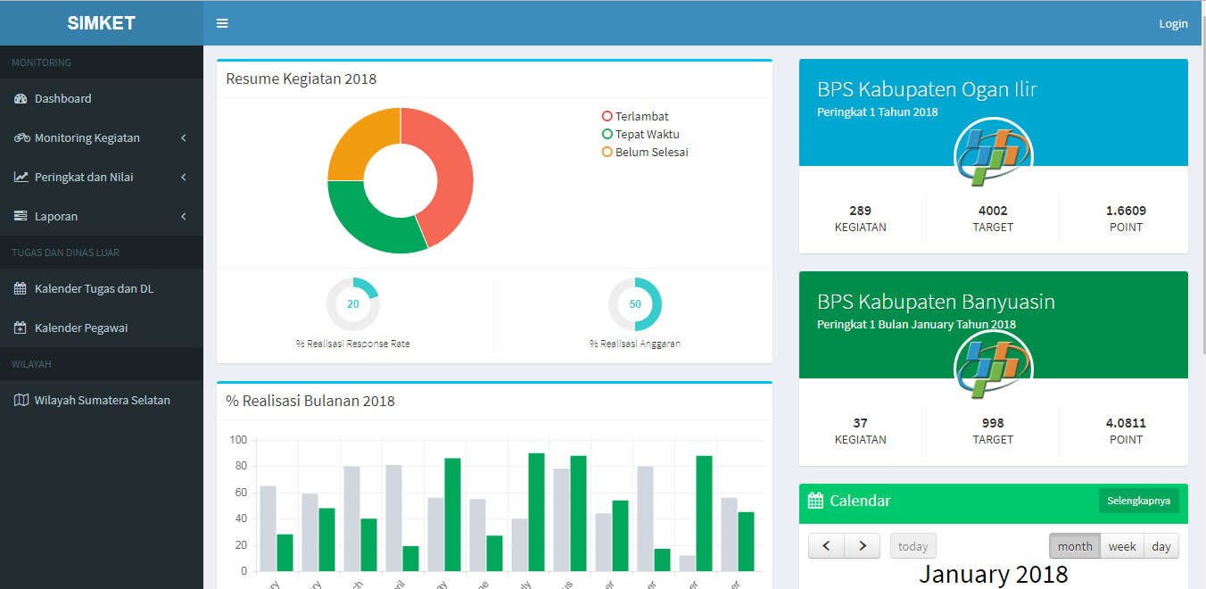

Pada halaman utama terlihat dashboard yang menampilkan sebagian resume kegiatan BPS se-Provinsi Sumatera Selatan. Dengan alasan keamanan, SIMKET menerapkan proses autentikasi dan autorisasi. Artinya setiap pengguna SIMKET hanya dapat mengakses halaman sesuai levelnya.

**LOGIN**

Pengguna dapat melakukan proses login dengan menekan menu login pada sisi kanan atas halaman. Halaman login terlihat seperti berikut:

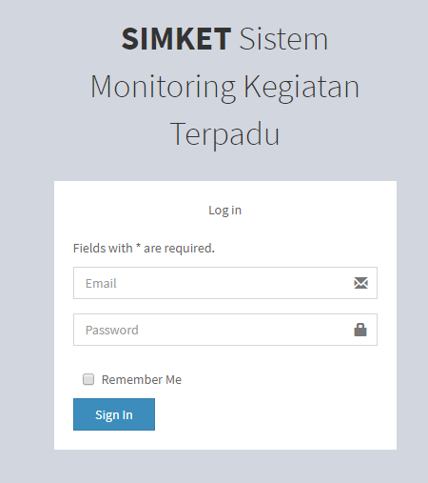

Setelah melakukan proses login, menu dibagian kiri akan bertambah sesuai level seperti berikut :

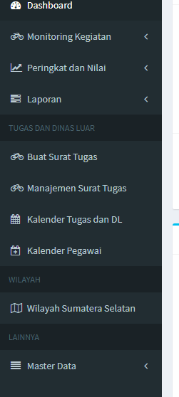

**MENU “MONITORING KEGIATAN”**

Menu monitoring kegiatan berisi serangkaian sub-menu yang berkaitan dengan pengisian progress kegiatan dan tagihan kerja kegiatan. Submenu yang dimiliki adalah:

1. Tagihan Kerja

Melihat seluruh kegiatan yang telah melewati batas waktu dan belum selesai.

1. Kalender Kegiatan

Melihat seluruh kegiatan berdasarkan tanggal yang disajikan dalam bentuk kalender agar lebih mudah dipahami.

1. Submenu per bidang

Submenu yang menampilkan halaman daftar kegiatan masing-masing bidang per tahun.

TAGIHAN KERJA

Halaman tagihan kerja menampilkan daftar pekerjaan yang telah melewati batas waktu dan belum diselesaikan. Pengguna dapat melihat daftar tagihan kerja per tahun dengan memilih menu tahun yang dipilih pada bagian atas halaman.

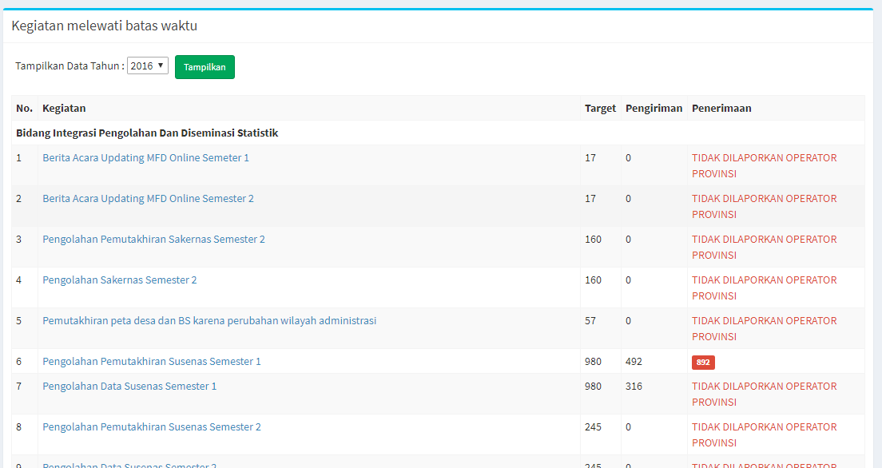

KALENDER KEGIATAN

Halaman ini menampilkan seluruh kegiatan (khusus kegiatan di atas tahun 2017) di unit kerja BPS se-Sumatera Selatan dalam bentuk kalender.

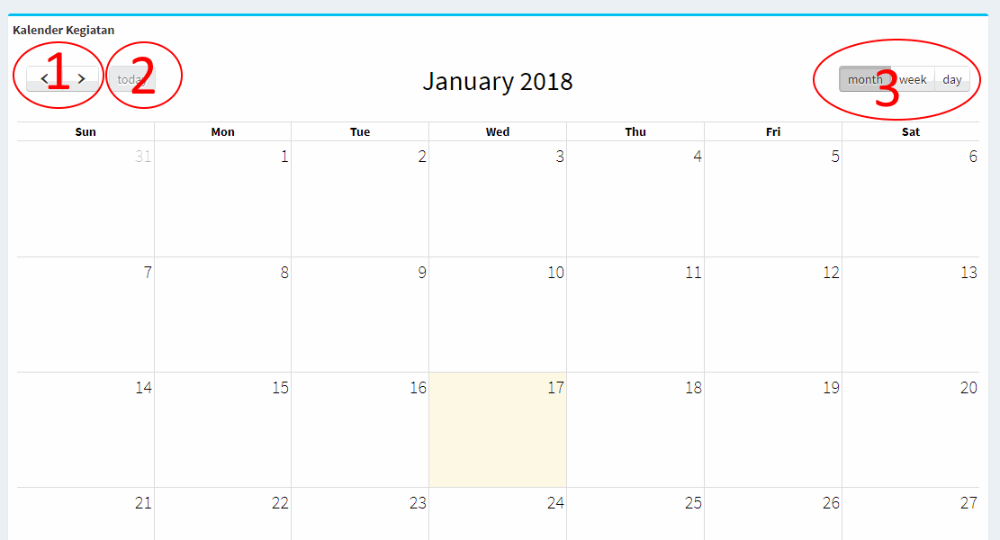

* Navigasi 1 digunakan untuk melihat bulan sebelum atau sesudah.
* Navigasi 2 untuk melihat kalender pada tanggal saat ini.
* Navigasi 3 untuk merubah tampilan kalender dalam bentuk bulanan, mingguan atau harian.

MENU PER BIDANG

Halaman ini menampilkan daftar kegiatan per bidang selama satu tahun dikelompokkan berdasarkan seksi/subbagian.

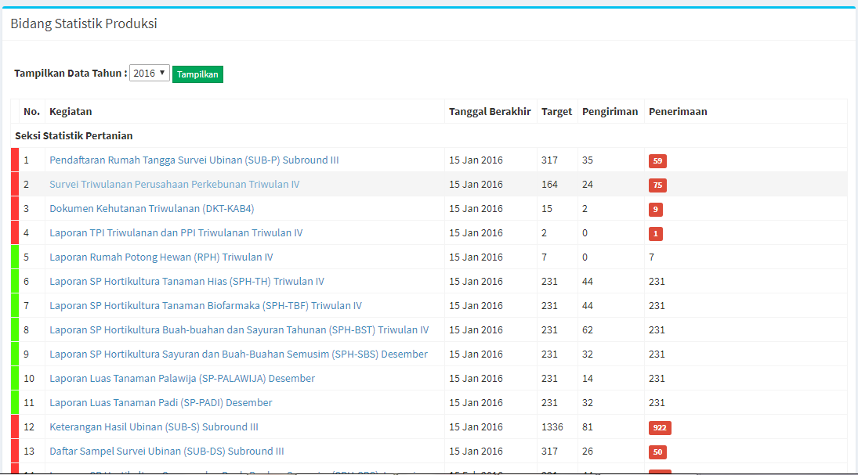

Pada bagian kiri tabel terdapat warna yang menggambarkan status kegiatan. Berikut arti dari masing-masing warna :

* Merah : kegiatan telah melewati batas waktu dan belum selesai dilaksanakan
* Kuning : kegiatan sudah mendekati batas waktu dan belum selesai dilaksanakan.
* Hijau : Warna ini dapat menggambarkan dua jenis kondisi, bisa jadi batas waktu kegiatan tersebut masih cukup lama dan bisa juga kegiatan tersebut telah selesai dilaksanakan.

Tidak hanya melihat kegiatan pada tahun ini, pengguna juga dapat melihat kegiatan pada tahun lain untuk bahan evaluasi.

PROGRES KEGIATAN

Untuk melihat progress detail suatu kegiatan, pengguna dapat langsung memilih pada kegiatan yang ingin dilihat. Berikut tampilan halaman kegiatan detail:

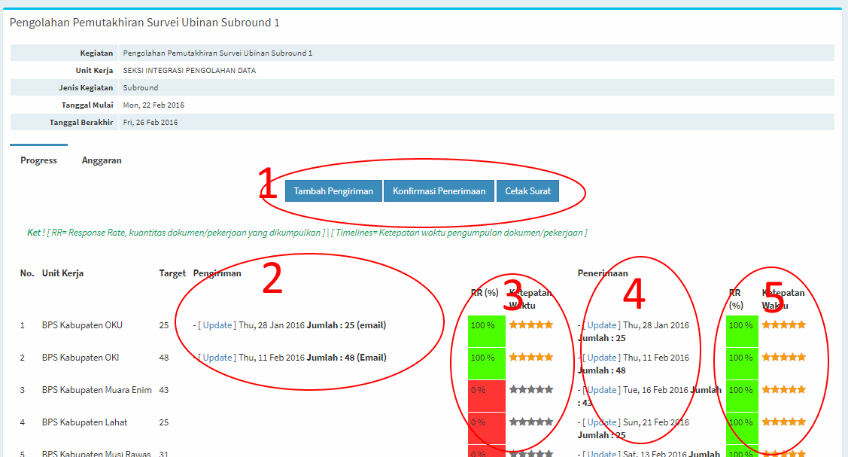

Keterangan navigasi:

1. Tombol untuk melakukan input pengiriman dan penerimaan serta cetak surat.
2. Daftar pengiriman dokumen yang diinput kabupaten/kota.
3. Persentase penyelesaian kegiatan berdasarkan pengiriman beserta nilai/point (jumlah bintang berwarna kuning merupakan point yang didapat dari ketepatan waktu pengiriman)
4. Daftar penerimaan dokumen yang diinput SM BPS Provinsi.
5. Persentase penyelesaian kegiatan berdasarkan penerimaan beserta nilai/point (jumlah bintang berwarna kuning merupakan point yang didapat dari ketepatan waktu pengumpulan)

Halaman progres kegiatan memiliki dua tab utama, yaitu tab “Progress” dan tab “Anggaran”. Tab progress menampilkan progres pencapaian suatu kegiatan, tab anggaran menampilkan target dan realisasi suatu kegiatan per kabupaten/kota.

Tab progres menampilkan daftar kabupaten beserta target pekerjaan yang harus diselesaikan pada kegiatan tersebut. Baik pengguna kabupaten/kota maupun Subject Matter BPS Provinsi harus aktif menginput progres kegiatan pada halaman ini. Adapun alur pengisian progres kegiatan adalah sebagai berikut:

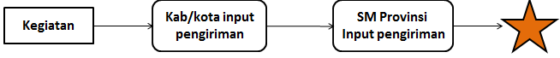

BPS Kabupaten/Kota harus melakukan input pengiriman dengan memilih tombol “Tambah Pengiriman” (lihat gambar halaman pada navigasi 1). Proses ini dilakukan jika BPS Kabupaten/Kota telah menyelesaikan suatu progres kegiatan sehingga perlu memberitahukan BPS Provinsi melalui SIMKET. Gambar berikut adalah tampilan form pengiriman yang dilakukan BPS Kabupaten/Kota:

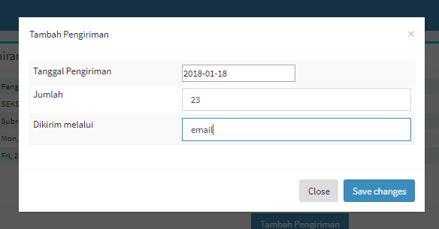

Operator kabupaten/kota wajib mengisi tiga isian diatas kemudian menekan tombol “Save changes” untuk menyimpan data. Form terdiri dari isian tanggal pengiriman, jumlah dokumen/data yang dikirim serta keterangan jalur pengiriman yang dilakukan (khusus akun kabupaten/kota hanya dapat memasukkan data pengiriman pada kabupaten/kotanya masing-masing.

Input pengiriman juga dapat dilakukan oleh BPS Provinsi untuk semua data kabupaten/kota (dalam hal ini penanggung jawab bidang atau admin) dengan tampilan sedikit berbeda seperti berikut:

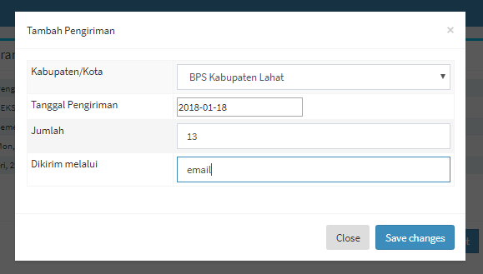

Data pengiriman yang telah disimpan akan tampil pada rincian progres:

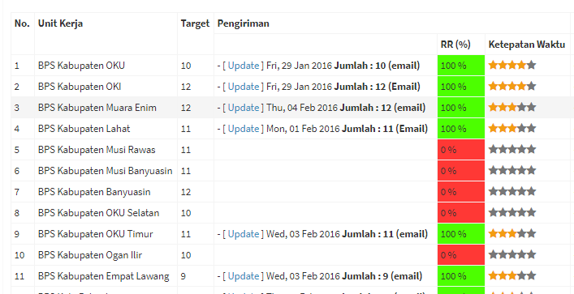

Pada gambar terlihat nama unit kerja, target beserta rincian progres. Tabel ini juga menunjukkan % Response rata yang telah dicapai beserta point yang didapat berdasarkan response rate dan ketepatan waktu pengumpulan tugas.

Setelah melakukan input pengiriman, BPS Provinsi harus melakukan input konfirmasi penerimaan pekerjaan. Pilih menu “Konfirmasi Penerimaan” yang tersedia, akan muncul popup seperti berikut:

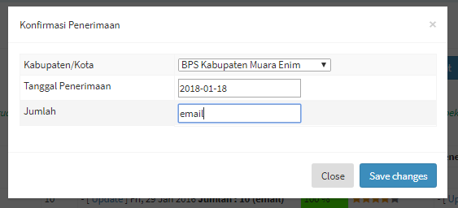

Setelah proses konfirmasi penerimaan dilakukan, akan muncul progress penerimaan pada tabel progress:

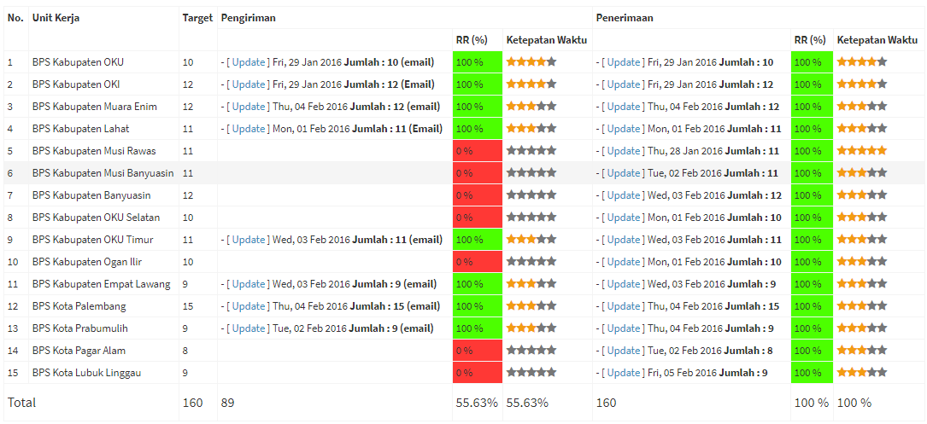

Suatu kegiatan dinyatakan selesai dilaksanakan jika total konfirmasi penerimaan mencapai 100%. Pada SIMKET data pengiriman digunakan kabupaten/kota melaporkan progres kegiatan sedangkan data penerimaan adalah data akhir yang telah dikonfirmasi BPS Provinsi dan digunakan untuk perhitungan point serta nilai BPS Kabupaten/Kota.

Proses input data pengiriman dan penerimaan hanya dapat dilakukan oleh akun yang sudah divalidasi. Ketentuan akun yang dapat melakukan proses ini adalah sebagai berikut:

* Akun BPS Kabupaten/kota hanya dapat memasukkan progress **pengiriman** untuk kabupatennya sendiri.
* Akun BPS Provinsi yang bertindak sebagai penanggung jawab kegiatan (misal kegiatan pengolahan susenas dimana bidang IPDS seksi IPD yang bertanggung jawab atas kegiatan tersebut) dapat memasukkan progress **pengiriman dan penerimaan** tetapi terbatas untuk kegiatan yang dibawahinya saja.
* Operator masing-masing bidang dapat memasukkan progress **pengiriman dan penerimaan** pada semua seksi di bidang tersebut.
* Admin dapat melakukan pengiriman dan penerimaan di semua kegiatan dan semua kabupaten/kota.

*Bagaimana cara perhitungan point yang di dapat?*

*Penentuan point diambil dari response rate dokumen dan ketepatan waktu. Setiap kegiatan memiliki perhitungan yang berbeda tergantung jenis kegiatan (bulanan, tahunan, semester, dll). Point setiap kegiatan akan diakumulasi dengan kegiatan lainnya dimana hasil akhir dari perhitungan akan menjadi skor untuk kabupaten/kota tersebut.*

Selain tab “progress” halaman ini juga menampilkan tab anggaran yang digunakan untuk memantau progress anggaran pada setiap kegiatan. Berkut tampilan tab anggaran:

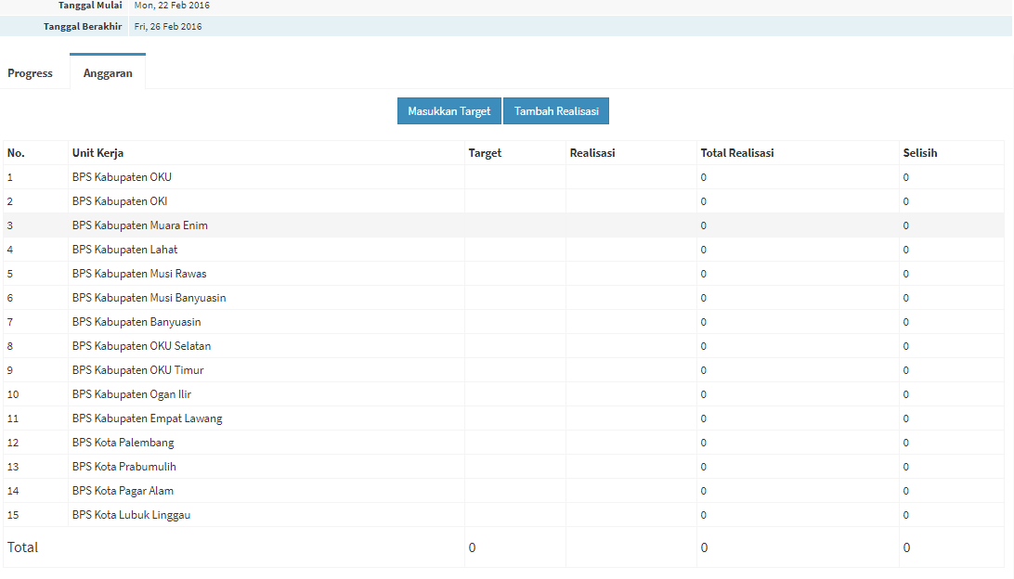

**MASTER DATA**

Menu master data mengakomodir proses modifikasi data master pada SIMKET mulai dari proses penambahan data baru, pembaharuan data, melihat detail data hingga menghapus data. Menu ini sangat terbatas untuk pengguna tertentu karena data ini memiliki banyak relasi dengan data lain. Menu master data terdiri dari beberapa sub menu antara lain:

1. User : mengelola account pengguna SIMKET
2. Pegawai: mengelola data pegawai se-Sumatera Selatan
3. Unit Kerja Kab/Kota : data daftar unit kerja di Kabupaten/kota. Halaman ini jarang mengalami perubah kecuali ada perubah struktur unit kerja di kabupaten/kota.
4. Kegiatan: mengelola data kegiatan. Data kegiatan adalah induk dari data monitoring kegiatan.
5. Unit kerja: data unit kerja BPS Sumatera Selatan. Data ini terbatas pada data hingga eselon II dan III.

Karena banyak master data yang hanya dikelola oleh admin, dokumentasi ini hanya akan membahas pengelolaan master data pegawai dan kegiatan.

PEGAWAI

Data pegawai adalah data yang berisi data profil singkat pegawai di lingkungan BPS Sumatera Selatan. Halaman ini dapat diakses oleh Admin dan admin kabupaten/kota. Berikut adalah tampilan dari data pegawai:

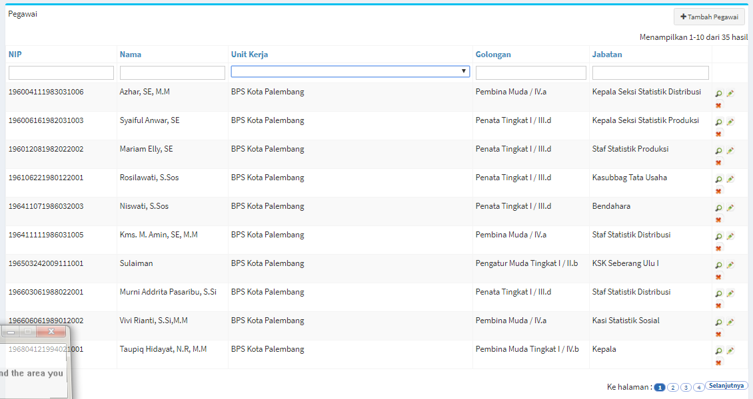

Halaman di atas menampilkan daftar pegawai di seluruh unit kerja BPS se-Sumatera Selatan. Data ini dikelola oleh penanggung jawab masing-masing unit kerja yang artinya data pegawai di kabupaten/kota dikelola admin kabupaten/kota sedangkan data pegawai provinsi dikelola admin/operator di provinsi. Masing-masing admin dibatasi untuk mengelola data pegawai di lingkungan unit kerjanya sendiri. Untuk menambah pegawai baru, silahkan klik tombol “Tambah Pegawai” yang tersedia pada bagian atas.

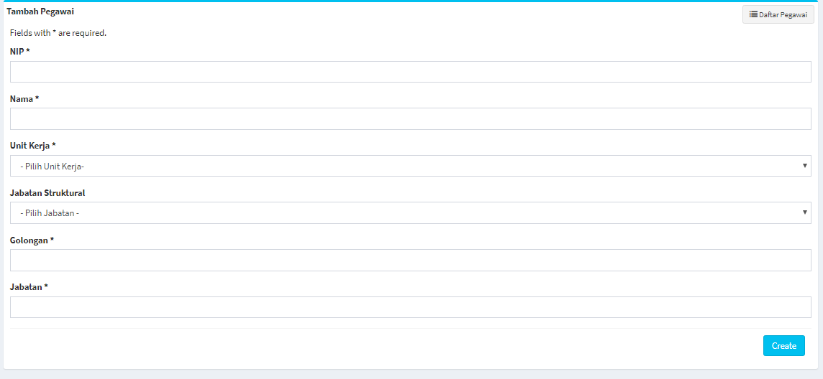

Lengkapi form di atas kemudian klik tombol “Create” untuk menyimpan data. Selain penambahan data, pengguna juga dapat memodifikasi atau menghapus data yang ada.

KEGIATAN

Data kegiatan hanya dapat dikelola oleh operator BPS Provinsi. Halaman utama dari menu kegiatan adalah seperti berikut:

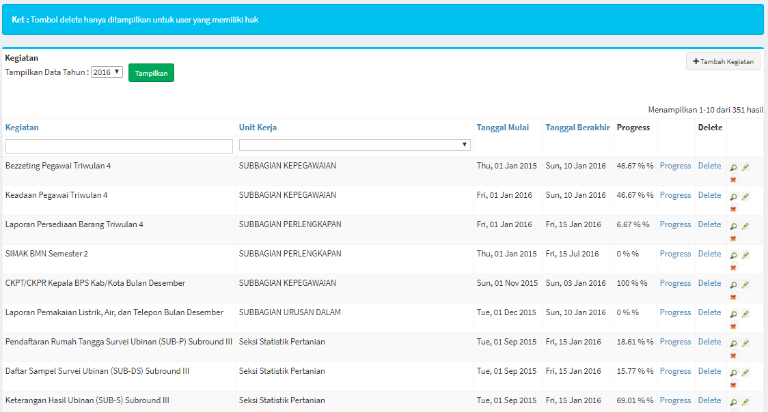

Pengguna dapat memilih tahun data kegiatan yang ingin dilihat. Halaman kegiatan menyediakan fitur untuk melakukan penambahan data, pembaharuan data, melihat progres atau detail data, serta menghapus data. Khusus menu pembaharuan atau hapus data, hanya dapat dilakukan oleh operator yang membuat data itu sebelumnya atau oleh admin. Langkah ini dilakukan agar tidak ada operator yang dapat memodifikasi data yang telah dibuat operator lain. Halaman tambah data kegiatan menampilkan form berikut:

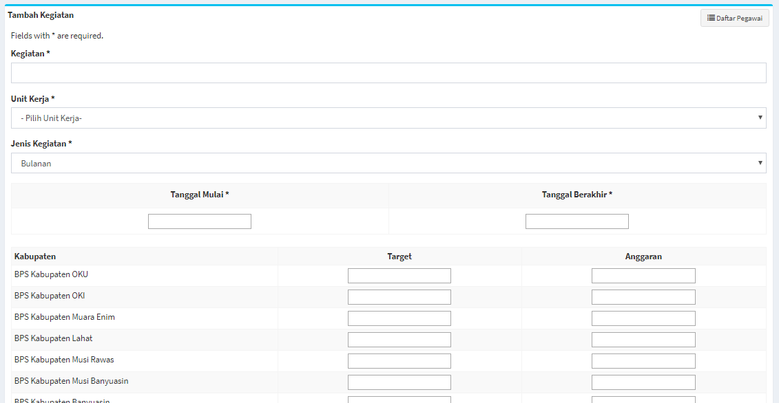

Form di atas terdiri dari field berikut:

* Kegiatan : diisi nama kegiatan
* Unit Kerja : unit kerja penanggung jawab kegiatan
* Tanggal Mulai : tanggal kegiatan dimulai
* Tanggal berakhir : tanggal batas akhir kegiatan
* Target : diisi target kegiatan per kabupaten/kota. Misal kegiatan SUSENAS field target diisi jumlah Blok Sensus yang harus dikerjakan kab/kota tersebut. Jika ada kab/kota yang tidak memiliki target, boleh dikosongkan.
* Anggaran : Field anggaran diisi dengan target anggaran yang digunakan kab/kota untuk kegiatan tersebut.

**Peringkat dan Nilai**

Salah satu fitur utama dari SIMKET adalah melihat peringkat kabupaten/kota berdasarkan progres kerja yang dilakukan di seluruh kegiatan. SIMKET mengakomodir untuk melihat 2 jenis peringkat, yaitu Peringkat Tahunan dan Bulanan. Peringkat tahunan adalah peringkat yang dihasilkan dari semua kegiatan yang ada pada satu tahun, sedangkan peringkat bulanan diperoleh dari kegiatan di suatu bulan. SIMKET juga menyediakan fitur untuk melihat nilai kabupaten/kota secara series untuk keperluan evaluasi.

PERINGKAT TAHUNAN

Halaman peringkat tahunan akan menampilkan daftar kabupaten dan progres yang diurutkan berdasarkan peringkatnnya:

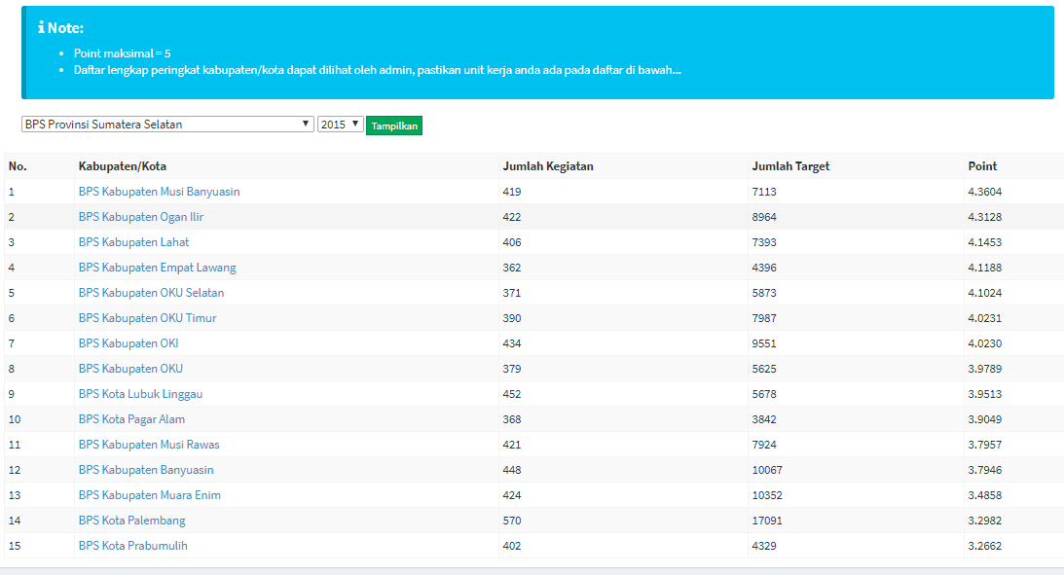

Halaman ini mengizinkan pengguna melihat peringkat berdasarkan tahun sebelumnya dan berdasarkan bidang. Akan terlihat daftar nama kabupaten/kota diurutkan berdasarkan peringkat. Pengguna juga dapat melihat peringkat berdasarkan pekerjaan di masing-masing bidang dengan memilih pilihan yang terdapat pada bagian atas tabel kemudian klik tombol “Tampilkan” setelah memilih bidang yang ingin dilihat.

PERINGKAT BULANAN

Halaman peringkat bulanan menampilkan daftar kabupaten/kota diurutkan berdasarkan nilainya pada suatu bulan tertentu.

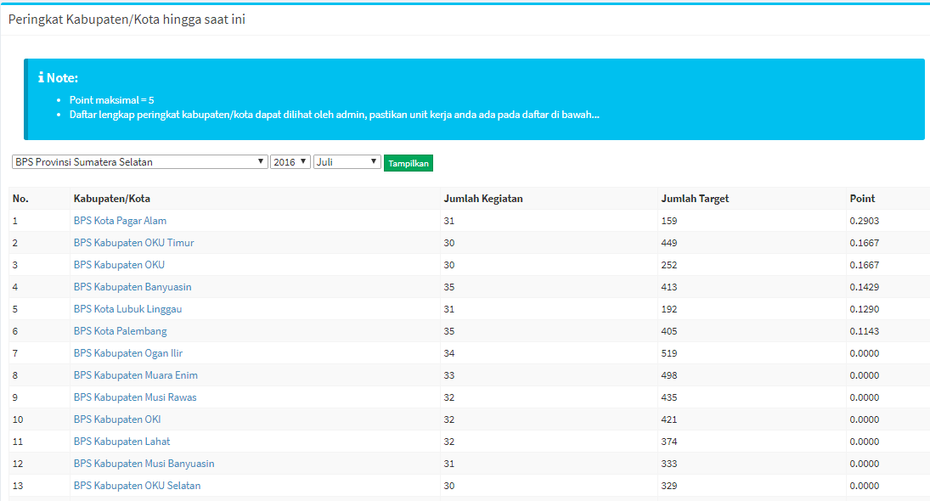

Halaman ini mengizinkan pengguna melihat peringkat berdasarkan bidang, tahun kegiatan dan bulan kegiatan.

NILAI BPS KABUPATEN/KOTA

Halaman ini menampilkan laporan nilai dari kabupaten/kota selama satu tahun:

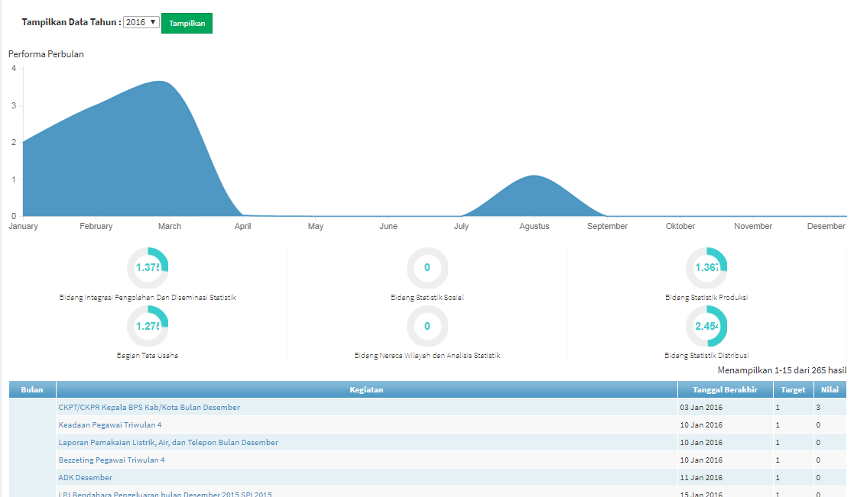

Halaman di atas menunjukkan data kinerja dari bulan ke bulan pada kabupaten/kota tersebut. Selain itu juga diperlihatkan daftar pekerjaan yang dimiliki kabupaten/Kota beserta target dan point yang telah diraih kabupaten/kota pada kegiatan tersebut.

**LAPORAN**

Untuk memudahkan proses evaluasi pimpinan, SIMKET menyediakan fitur laporan. Halaman laporan menampilkan resume seluruh progres kegiatan setiap tahun dan dapat diunduh ke dalam format excel. Laporan kegiatan terdiri dari dua submenu yaitu “Per Kegiatan” dan “Bulanan”. Submenu per kegiatan menampilkan laporan lengkap seluruh kegiatan pada suatu bidang, sedangkan bulanan menampilkan progres pencapaian kegiatan per bulan.

PER KEGIATAN

Halaman ini menampilkan seluruh kegiatan pada suatu bidang pada satu tahun.

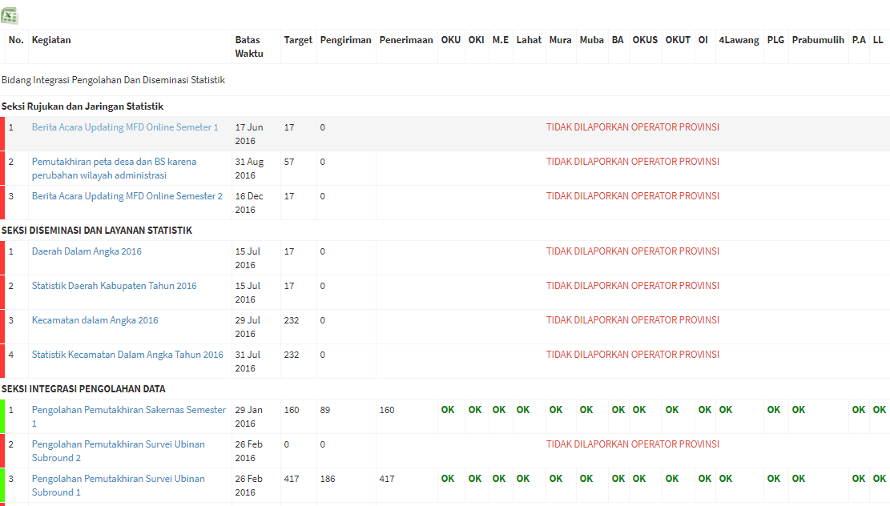

Halaman ini menampilkan daftar semua kegiatan pada bidang beserta status kegiatan tersebut di masing-masing kabupaten/kota. Pengguna diizinkan mengunduh data tersebut dalam format excel.

BULANAN

Halaman ini menampilkan laporan kegiatan berdasarkan bulan. Berikut tampilan halaman bulanan:

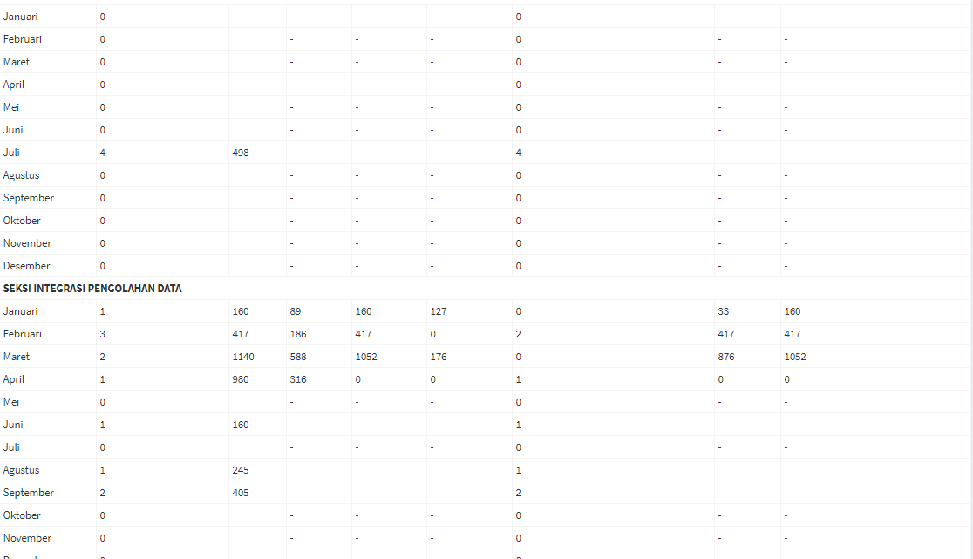

Halaman ini mengizinkan pengguna mengunduh data ke dalam format excel.

**SCORING**

Penilaian setiap kabupaten/kota dihitung secara otomatis oleh SIMKET berdasarkan response rate dan ketepatan waktu pengumpulan tugas yang dimiliki oleh kabupaten/kota tersebut. Tata cara scoring berbeda-beda tergantung jenis kegiatannya (Bulanan, triwulan, semester, tahunan dan subround). Kabupaten/kota bisa mendapatkan point jika telah menyelesaikan tagihan dokumen 100%, jumlah point yang di dapat tergantung ketepatan penyelesaian tugas.

Berikut aturan dalam scoring untuk masing-masing jenis kegiatan :

|  |  |
| --- | --- |
| **BULANAN** | |
| Keterangan | Point |
| Mengumpulkan 100% lebih cepat dari deadline | 5 |
| Mengumpulkan 100% tepat pada deadline | 4 |
| Mengumpulkan 100% terlambat kurang dari 3 hari | 3 |
| Mengumpulkan 100% terlambat 3 hingga 5 hari | 2 |
| Mengumpulkan 100% terlambat lebih dari 5 hari | 1 |
|  |  |
| **TRIWULANAN** | |
| Keterangan | Point |
| Mengumpulkan 100% lebih cepat dari deadline | 5 |
| Mengumpulkan 100% tepat pada deadline | 4 |
| Mengumpulkan 100% terlambat kurang dari 6 hari | 3 |
| Mengumpulkan 100% terlambat 6 hingga 14 hari | 2 |
| Mengumpulkan 100% terlambat lebih dari 14 hari | 1 |
|  |  |
| **SEMESTER** | |
| Keterangan | Point |
| Mengumpulkan 100% lebih cepat dari deadline | 5 |
| Mengumpulkan 100% tepat pada deadline | 4 |
| Mengumpulkan 100% terlambat kurang dari 10 hari | 3 |
| Mengumpulkan 100% terlambat 10 hingga 18 hari | 2 |
| Mengumpulkan 100% terlambat lebih dari 18 hari | 1 |
|  |  |
| **TAHUNAN** | |
| Keterangan | Point |
| Mengumpulkan 100% lebih cepat dari deadline | 5 |
| Mengumpulkan 100% tepat pada deadline | 4 |
| Mengumpulkan 100% terlambat kurang dari 12 hari | 3 |
| Mengumpulkan 100% terlambat 12 hingga 21 hari | 2 |
| Mengumpulkan 100% terlambat lebih dari 21 hari | 1 |
|  |  |
| **SUBROUND** | |
| Keterangan | Point |
| Mengumpulkan 100% lebih cepat dari deadline | 5 |
| Mengumpulkan 100% tepat pada deadline | 4 |
| Mengumpulkan 100% terlambat kurang dari 7 hari | 3 |
| Mengumpulkan 100% terlambat 7 hingga 16 hari | 2 |
| Mengumpulkan 100% terlambat lebih dari 16 hari | 1 |

Tabel di atas menunjukkan point yang dapat diperoleh di masing-masing kegiatan oleh BPS Kabupaten/Kota. Nilai yang sudah masuk ke BPS Kabupaten/Kota akan di total secara keseluruhan per Kabupaten/Kota. Sebagai contoh pada kabupaten OKU Timur tercatat kegiatan sebagai berikut :

|  |  |
| --- | --- |
| **BPS KABUPATEN OKU TIMUR** | |
| Pendataan Lapangan Susenas Semester I | 4 |
| Pengolahan Susenas Semester I | 5 |
| Pembuatan Poster ST2013 | 3 |
| Perekrutan Petugas PBDT2015 | 4 |
|  |  |

Maka point akhir dari kabupaten OKU Timur adalah : **Penjumlahan seluruh point/jumlah kegiatan** **(4+5+3+4)/4=4**. Untuk penilaian di masing-masing bidang hanya akan menghitung nilai yang kegiatannya termasuk ke dalam bidang tersebut.